 | Стандартная операционная процедура |  | Проведение текущей уборки помещений в ГБУЗ _________________
 | СОП-03-18 | Редакция 1 | Дата ввода в действие: 19.01.2019
 | Должность | Ф. И. О. | Подпись | Дата
Утверждено | Главный врач | А.З. Иванов |  | 18.01.2019
Разработано | Врач-эпидемиолог | М.Р. Петров |  | 18.01.2019
 | Врач-эпидемиолог | Л.Р. Сидоров |  | 18.01.2019
Оформлено | Врач-эпидемиолог | Л.Р. Смирнов |  | 18.01.2019
Согласовано | Главный фельдшер | Р.Р. Ворошилов |  | 18.01.2019

1. ОБЩИЕ ПОЛОЖЕНИЯ
Цель | Снижение риска возникновения инфекций, связанных с оказанием медицинской помощи, путем надлежащего проведения текущей уборки помещений
Область применения | Данная СОП предназначена для применения во всех структурных подразделениях ГБУЗ _________
Технические средства | Уборочный инвентарь, бактерицидная лампа, емкость с рабочим раствором, емкость для раствора, предназначенного для дезинфекции поверхностей, мебели, аппаратов, приборов и оборудования, емкость с рабочим раствором для обеззараживания уборочного инвентаря (в случае использования многоразовой ветоши – для дезинфекции использованной ветоши)
Расходные материалы | Ветошь (разовая либо многоразовая), моющие средства, дезинфицирующие средства, спецодежда: халат и средства индивидуальной защиты (перчатки, маски, колпаки)
2. НОРМАТИВНО-СПРАВОЧНАЯ ИНФОРМАЦИЯ
СанПиН 3.3686-21 «Санитарно-эпидемиологические требования по профилактике инфекционных болезней»
СанПиН 2.1.3684-21 «Санитарно-эпидемиологические требования к содержанию территорий городских и сельских поселений, к водным объектам, питьевой воде и питьевому водоснабжению, атмосферному воздуху, почвам, жилым помещениям, эксплуатации производственных, общественных помещений, организации и проведению санитарно-противоэпидемических (профилактических) мероприятий»
3. ТЕРМИНЫ И ОПРЕДЕЛЕНИЯ, СОКРАЩЕНИЯ
Текущая уборка – комплекс мероприятий, которые направлены на эффективное и своевременное устранение загрязнений всех типов в помещении и проводятся два раза в сутки, а также по мере необходимости в течение рабочего времени.
Дезинфицирующие средства – химические и физические средства, применяемые для уничтожения во внешней среде возбудителей инфекционных заболеваний человека.
Отходы класса А – эпидемиологически безопасные отходы, приближенные по составу к твердым бытовым отходам.
Отходы класса Б – эпидемиологически опасные отходы; инфицированные и потенциально инфицированные отходы (материалы и инструменты, предметы, загрязненные кровью и/или другими биологическими жидкостями); патологоанатомические отходы; органические операционные отходы (органы, ткани и т. д.).
СИЗ – средства индивидуальной защиты (перчатки, маски, колпаки).
ИМН – изделия медицинского назначения

4. ПРОЦЕДУРА
 | Шаг | Действия |  |  |  |  | Ответственный
 |  | Текущая уборка проводится два раза в сутки с использованием моющих и дезинфицирующих средств с последующим обеззараживанием воздуха и проветриванием помещения
 |  | Уборочный инвентарь должен иметь четкую маркировку или цветовое кодирование с учетом функционального назначения помещений и видов уборочных работ и храниться в специально отведенном для этого месте либо в шкафу. Уборочный инвентарь для пола и стен должен храниться отдельно (либо на разных полках). Схема цветового кодирования размещается в зоне хранения инвентаря |  |  |  |  | Диспетчер АХЧ
 | 1 | Подготовительный этап: надеть спецодежду, СИЗ |  |  |  |  | Уборщик служебных помещений
 | 2 | Текущая уборка процедурных, смотровых, манипуляционных кабинетов:  1. Дезинфекция, промывание и высушивание инструментов с отметкой на этикетке накопителя времени экспозиции дезраствора.  2. Сбор изделий медицинского назначения однократного применения (отходы класса Б).  3. Сбор отходов класса А.  4. Протирание горизонтальных поверхностей – мебели, полок для хранения медикаментов и ИМН, оборудования, аппаратуры, ручек дверей и подоконников ветошью, смоченной в дезрастворе.  5. После выдержанной экспозиции дезраствора (согласно инструкции по применению к каждому средству) протирка всех поверхностей ветошью, смоченной в чистой воде.  6. Мытье пола.  7. Обеззараживание воздуха (согласно инструкции по эксплуатации бактерицидной установки).  8. Проветривание помещения в течение 20 минут.  Текущая уборка палатных помещений:  1. Сбор отходов класса А.  2. Сбор использованного белья.  3. Протирание горизонтальных поверхностей мебели – спинок кроватей, прикроватных осветительных приборов, оборудования, ручек дверей, подоконников, поверхностей тумбочек.  4. Мытье раковин, душевых, санузлов (если они имеются в палате), смена ветоши, протирание ручек дверей.  5. Мытье пола.  6. Обеззараживание воздуха (согласно инструкции по эксплуатации бактерицидной установки).  7. Проветривание помещения в течение 20 минут. |  |  |  |  | Медсестра  Уборщик служебных помещений  Медсестра  Уборщик служебных помещений  Медсестра
 | 3 | Использованную многоразовую ветошь обеззараживают в дезрастворе, стирают и сушат.  Использованную разовую ветошь выкидывают в емкость для сбора отходов класса Б |  |  |  |  | Уборщик служебных помещений
 | 4 | Произвести запись в журнале регистрации и контроля работы бактерицидной установки |  |  |  |  | Медсестра
5. ЗАПИСИ ПО КАЧЕСТВУ
Название документа |  |  | Код | Ответственный | Срок хранения | Вид  документа  (бумажный/электронный)
Журнал регистрации и контроля работы бактерицидной установки |  |  |  | Медсестра | 2 года | Бумажный
6. ПРИЛОЖЕНИЯ
Приложение № 1. Блок-схема процедуры выполнения текущей уборки
Приложение № 2. Лист ознакомления
Приложение № 4. Лист регистрационных изменений
Приложение № 1
Блок-схема процедуры выполнения текущей уборки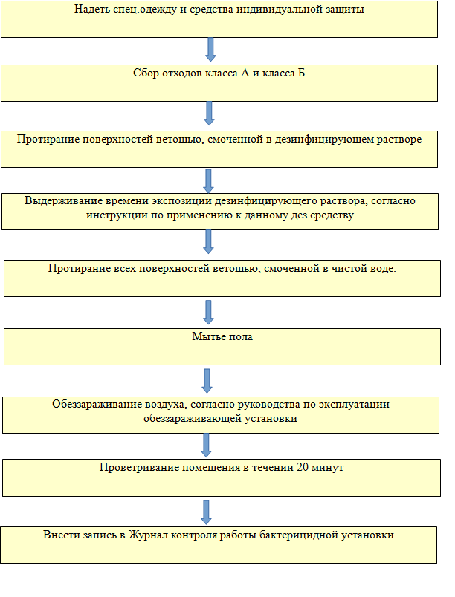
Приложение № 2
Лист ознакомления
№ п/п | Ф. И. О. | Должность | Подпись | Дата

